La Liga

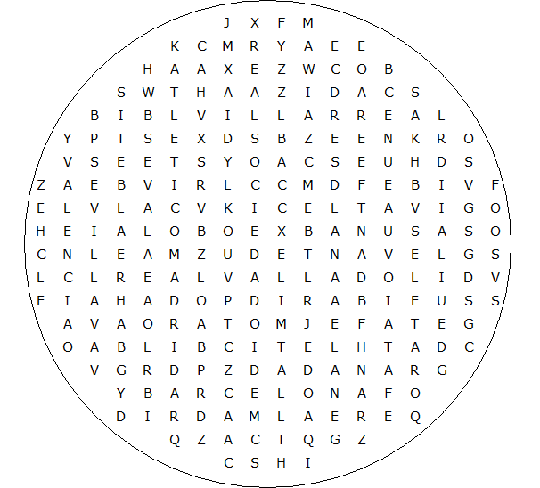

Alaves  AthleticBilbao  AtleticoMadrid  Barcelona  CeltaVigo  Cadiz  Eibar  Elche  Getafe  Granada | SDHuesca  Levante  Osasuna  RealBetis  RealMadrid  RealSociedad  RealValladolid  Sevilla  Valencia  Villarreal
La Liga – Solución

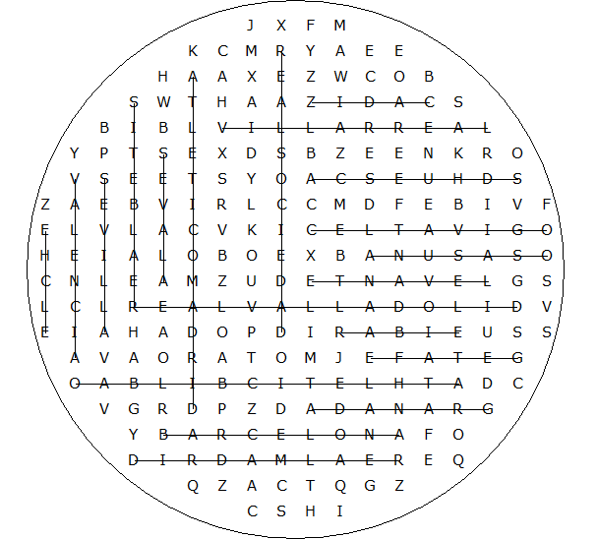

Esta hoja de trabajo se realizó utilizando TOOLBOX por Discovery Educational Software.

